Archivo Zarza
(Propuesta Versión 1.0. - 20 de Julio de 2026)

1. Introducción y objetivos

El objetivo de este documento es proponer el alcance y metodología para una acción rigurosa de tratamiento archivístico del fondo documental de Rafael Zarza Ballugera. La incorporación del archivo personal de Rafael Zarza Ballugera (1947-2020) a la Fundación Centro Europeo para la Difusión de las Ciencias Sociales (CEDCS) constituye un hito patrimonial de primer orden. Este enorme fondo documental, reflejo de su insobornable vitalidad creativa y su activismo político, enriquecerá decisivamente los recursos del Archivo de la Frontera. Sin embargo, el reto actual para la institución es garantizar que esta ingente cantidad de información no solo se preserve físicamente, sino que se convierta en una herramienta de consulta plenamente accesible y operativa.
Para cumplir con este fin, esta acción persigue tres objetivos fundamentales:
- Salvaguarda física y conservación: Detener el deterioro de los documentos mediante la eliminación de los contenedores originales muy deteriorados y rotulados y su re-instalación definitiva en nuevos contenedores de conservación agrupados en un espacio físico adecuado para su consulta y conservación.
- Organización intelectual normalizada: Clasificar y describir el fondo aplicando normativas archivísticas internacionales (Norma ISAD-G y formato Dublin Core), estructurando el legado de forma lógica y jerárquica.
- Accesibilidad digital (Buscador Web): Como cierre del proyecto, se entregará una plataforma digital de consulta "llave en mano". Un aplicativo web intuitivo con filtros cruzados que permitirá al CEDCS buscar y localizar instantáneamente los documentos y su ubicación física exacta.

2. Diagnóstico y Estado Actual (Fase previa de triaje completada)
Con el fin de presentar un plan de trabajo basado en datos reales y reducir el margen de incertidumbre en el alcance de la acción, se ha ejecutado ya una fase previa de diagnóstico mediante tres jornadas de trabajo de campo. El resultado de esta evaluación inicial se ha materializado en el documento técnico Triaje.pdf (anexo a esta propuesta), que detalla con exactitud la volumetría y el estado del fondo.
Actualmente, el archivo presenta un volumen masivo y complejo compuesto principalmente por:
- 82 archivadores físicos de oficina repletos de documentación textual, correspondencia y obra gráfica, organizados de forma provisional.
- 16 cajas de cartón de diversos tamaños y 11 carpetas de gran formato con bocetos, cartelería y documentación arquitectónica.
- Un volumen audiovisual inabarcable que incluye varios miles de diapositivas fotográficas (almacenadas en carruseles, agrupadores de plástico y cajas deterioradas), además de cintas de vídeo y casetes.
Evaluación técnica: La instalación actual resulta inaccesible para su consulta tanto desde un punto de vista físico (almacenamiento inadecuado) como intelectual, no existe un indexado y catalogación del conjunto documental . Los archivadores originales están generalmente en mal estado físico y etiquetados de manera acumulativa. Por ello, este diagnóstico propone acometer una re-instalación física integral, combinada con una estrategia archivística de "freno descriptivo" para las series masivas (como el material audiovisual) y una catalogación exhaustiva y a detalle reservada exclusivamente para las entre 900 y 1000 documentos de mayor valor histórico identificados en el triaje.

3. Metodología y entregables
Para garantizar el cumplimiento de los objetivos descritos, la acción de archivado se desarrollará bajo los siguientes ejes metodológicos:
Organización Intelectual Normalizada
Se aplicará la Norma ISAD-G articulada a través del Manual de Descripción Multinivel (MDM), que despliega la estructura hasta el Nivel 7 (Unidad de localización / Contenedores de conservación) y el Nivel 9 (Documento simple) para el registro de metadatos bajo el estándar Dublin Core:
Nivel 1 (Fondo): Es el nivel más amplio y obligatorio en toda descripción, que abarca la totalidad del conjunto documental producido y acumulado por Rafael Zarza a lo largo de su vida.
Nivel 5 (Serie): Es el nivel fundamental para identificar las funciones y actividades del productor. Aquí es donde agruparemos intelectualmente el archivo en las 6 categorías que hemos definido provisionalmente (Documentación Personal, Militancia, Edición, Exposiciones, Audiovisual y Arquitectura).
Nivel 7 (Unidad de localización): Es el primer nivel propiamente físico y representa el contenedor, como las nuevas cajas de archivo definitivo o carpetillas. En este nivel es donde aplicaremos el "freno descriptivo" para englobar el volumen inabarcable, como las miles de diapositivas que irán juntas en cajas generales.
Nivel 9 (Documento simple): Es la unidad documental individual o suelta. Estos documentos simples serán nombrados en base a una convención tipo:
ES-CEDCS-ZARZA-[SERIE]-ARCH[X]-DOC010

Reservaremos el Nivel 9 exclusivamente para catalogar las aproximadamente entre 900 y 1000 documentos históricos seleccionados en el triaje, a las cuales extraeremos metadatos bajo el estándar Dublin Core, especialmente adecuado para para nuestro buscador web. Los campos descriptivos que usaremos para estos documentos simples serán:
- ID Documento (Identificador)
- Enlace Imagen / Archivo (Imagen de referencia)
- Title (Título)
- Description (Alcance/Contenido)
- Date (Fecha)
- Type (Naturaleza)
- Format (Soporte)
- Subject (Etiquetas/Tags)
- Contributor (Contribuidor)
- Coverage (Lugar)

Tratamiento Físico y Conservación
Se procederá a la destrucción controlada de los contenedores actuales y a su sustitución por unidades de instalación permanentes (cajas de archivo definitivo y carpetillas de conservación). Dado el enorme volumen de ciertas series (especialmente el material audiovisual), se aplicará la técnica del "freno descriptivo" en la unidad de instalación (Nivel 7 de ISAD-G), priorizando la agrupación lógica frente a la descripción exhaustiva individual que resultaría inabarcable.
.
Catalogación Avanzada de Selección
Para la franja de los 900-1000 documentos identificados como de alta prioridad de archivado, se descenderá al nivel máximo de detalle (Nivel 9). Estos documentos serán extraídos de su contenedor para su captura fotográfica (sólo parcial y con objetivos ilustrativos) y su descripción individualizada bajo el estándar internacional de metadatos Dublin Core. Este nivel de clasificación puede ser aumentado en el futuro, añadiéndose más descripciones a detalle de documentos relevantes.

Buscador Web
Como entregable tecnológico final, el catálogo resultante se integrará en una interfaz de consulta digital. Este aplicativo web ofrecerá motores de búsqueda por texto libre y filtros cruzados (Título, Descripción, Fecha, Naturaleza, Soporte, Contribuidor, Etiquetas y Lugar), permitiendo al personal del CEDCS y a sus investigadores navegar por el catálogo descriptivo de Nivel 9 y saber exactamente a qué caja física acudir a la hora de buscar un documento.

4. Plan de ejecución
La acción de tratamiento archivístico está dimensionada para ejecutarse en un plazo intensivo de 4 semanas (tras haber descontado la fase previa de triaje ya completada). El trabajo seguirá un flujo continuo que combina la instalación física y la descripción multinivel:

Semana 1: Infraestructura y Macrodescripción (Niveles 1 y 5)
Acción: Recepción y montaje del nuevo mobiliario de conservación (estanterías, contenedores, …), (ver ANEXO 1: Presupuesto de Materiales de Conservación y Mobiliario). Elaboración de la macrodescripción estructural obligatoria: Nivel 1 (Fondo) y Nivel 5 (Series), creando el esqueleto intelectual del archivo. Inicio del vaciado de los antiguos archivadores de anillas y arranque de la microdescripción física.
Entregables:
- Instalación física de nuevo Archivo (Estanterías y mesa)
- Documento de descripción de nivel 1 Nivel 1 (Fondo) y Nivel 5 (Series) provisionales.

Semanas 2 y 3: Microdescripción en continuo (Niveles 7 y 9)
Acción: Fase de mayor esfuerzo de campo. A medida que la documentación se instala en sus cajas definitivas, se redactan las descripciones generales de Nivel 7 (Unidad de localización) aplicando el freno descriptivo. Simultáneamente se procede a la captura fotográfica y extracción de metadatos Dublin Core (Título, Fecha, Naturaleza, Soporte, Etiquetas) exclusivamente para los documentos de mayor prioridad a Nivel 9 (Documento simple).
Entregables:
- Documento de descripción de Nivel 1 (Fondo) y Nivel 5 (Series) provisionales actualizados.
- Documento de descripción de Nivel 7 (Unidad de localización) y Nivel 9 (Documento simple) provisionales.

Semana 4: Cierre de Catálogo y Despliegue Tecnológico (Buscador Web)
Acción: Finalización del volcado físico y cierre de las descripciones a niveles 1,5,7 y 9. Creación de buscador web para Niveles 9.
Entregables:
- Documento de descripción de Nivel 1 (Fondo) y Nivel 5 (Series) completados.
- Documento de descripción de Nivel 7 (Unidad de localización) y Nivel 9 (Documento simple) completados.
- Buscador web sobre Nivel 9 funcionando en entorno provisional.

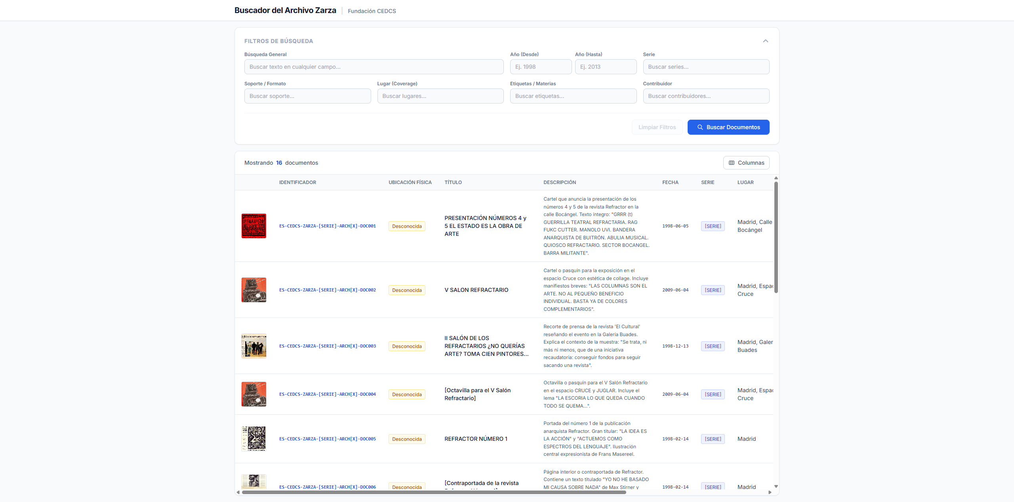
A modo ilustrativo se ha creado una maqueta funcional del buscador. Esta maqueta no contempla los filtros finales de búsqueda y opera sobre archivos temporales, no vinculados con el Archivo Zarza, pero que sirven como ejemplo.
Se puede acceder a una versión operativa (en modo maqueta) de esta buscador en:
https://gadelreal.github.io/Buscador-Archivo-Zarza/

5. Presupuesto de Honorarios Profesionales y Logística
Para garantizar la máxima transparencia, la presente propuesta separa estrictamente el coste de la prestación del servicio técnico e intelectual de los gastos estructurales o de material (detallados en el ANEXO 1: Presupuesto de Materiales de Conservación y Mobiliario).
El presupuesto para la ejecución integral del proyecto, estimado en 4 semanas de trabajo continuado, se desglosa de la siguiente manera:
- Honorarios (20 jornadas): 4.800 € (Importe bruto).
Esta partida cubre la ejecución completa de las fases descritas: el tratamiento físico de conservación, la macrodescripción y microdescripción normalizada (norma ISAD-G y metadatos Dublin Core), la creación de la base de datos y la programación, configuración y entrega definitiva del aplicativo Buscador Web "llave en mano" así como de los documentos descriptivos apuntados en el Plan de Ejecución.
Se propone un pago de honorarios fraccionado al 50 % a inicio de proyecto y 50% a su finalización . Igualmente, y de aprobarse esta propuesta, había que ver el modelo de facturación preferido por CEDCS.

- Dietas de manutención (20 jornadas) y billetes de tren desde Sevilla: 900 €. (Nota técnica: Para contener los gastos del proyecto, se ha aplicado una reducción sustancial sobre la dieta estándar de 40 €/día, rebajándola a 25 €/día, asumiendo por mi parte la organización y preparación de las comidas en el propio piso durante las jornadas de trabajo).

6. ANEXO 1: Presupuesto de Materiales de Conservación y Mobiliario
Dado el actual estado del archivo, apilado e inaccesible en un armario, se propone realizar una adaptación física las estancias del piso de calle Valencia 24 para adecuarlas a las necesidades de orden y accesibilidad física del nuevo archivo.
Este presupuesto estructural, que se transfiere a la Fundación sin margen de beneficio comercial (coste directo), se divide en dos partidas:
6.1. Mobiliario e Infraestructura Física Adecuación del espacio de archivo para dotarlo de la estructura necesaria que permita albergar la totalidad del volumen documental y establecer un puesto de consulta/trabajo.

- 1 Estantería grande (Modelo Kallax).
- 1 Estantería mediana (Modelo Kallax).
- 1 Balda extra Kallax
- 1 Mesa de Estudio (Modelo Vihals, habilitada como puesto de consulta e investigación).
Capacidad total garantizada de la nueva instalación: 127 archivadores definitivos.
Total Mobiliario (incluyendo gastos de envío y servicio de montaje): 600 €
6.2. Contenedores y Unidades de Instalación. Material técnico destinado a sustituir los contenedores actuales, muy degradados y albergar los documentos de forma definitiva (Nivel 7 de descripción archivística).

- 127 Archivadores definitivos: Para la re-instalación de la documentación textual y sustitución de los archivadores / cajas / maletas originales (100 €).
- 1.000 Carpetillas de cartón: Necesarias para la separación física y protección individual de los expedientes y documentos compuestos en el interior de los archivadores (260 €).
- 100 Cajas específicas para diapositivas: Destinadas a la agrupación y conservación del masivo volumen audiovisual fotográfico (200 €).
- 10 Carpetas de conservación tamaño A2: Específicas para la salvaguarda en plano de la planimetría arquitectónica, cartelería y obra gráfica de gran formato (200 €).
Total Contenedores de Conservación: 760 €

TOTAL PRESUPUESTO DE MATERIALES Y MOBILIARIO: 1.360 €

A continuación se propone el nuevo modelo de distribución espacial para adaptar el Piso de Calle Valencia 24 a la necesidades del nuevo archivo.
La propuesta espacial consiste en la eliminación de la gran mesa del estudio (Mesa grande (3)) para dejar sitio para una gran estantería (Nuevo archivador (1)). La mesa grande se sustituiría por una nueva mesa (Nueva mesa mas pequeña (2)).
Había de finir destino para la mesa grande del estudio.

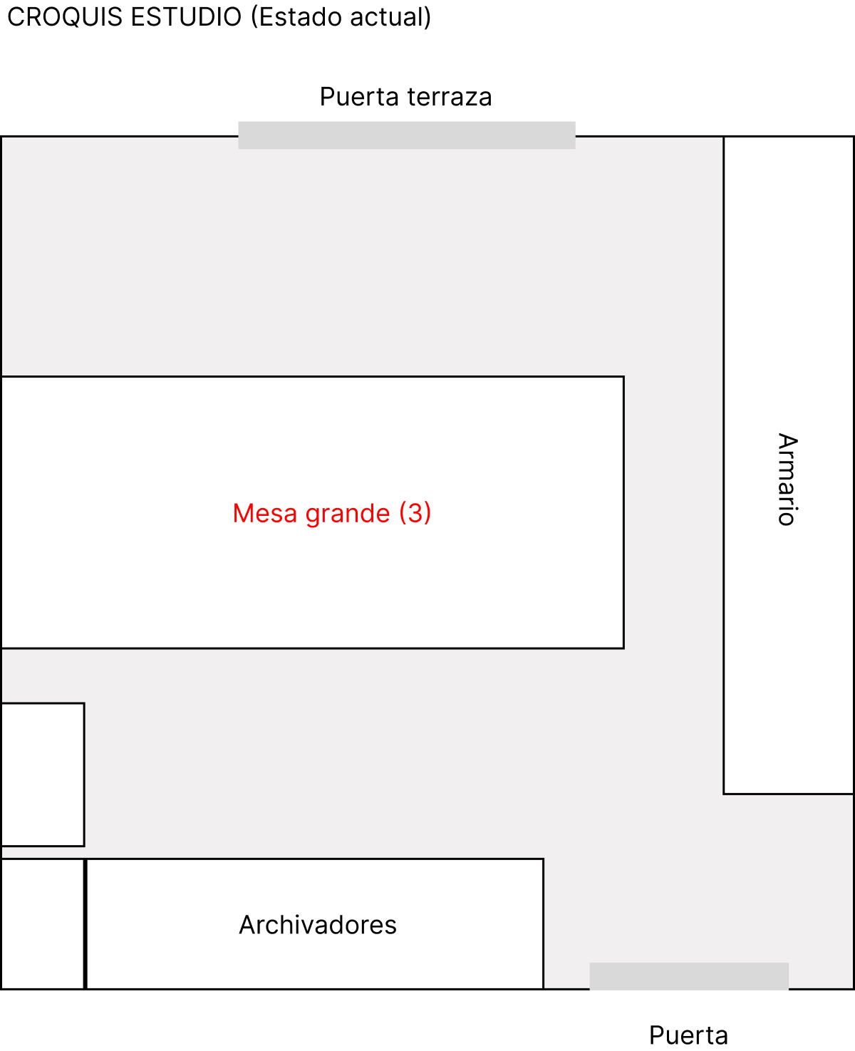

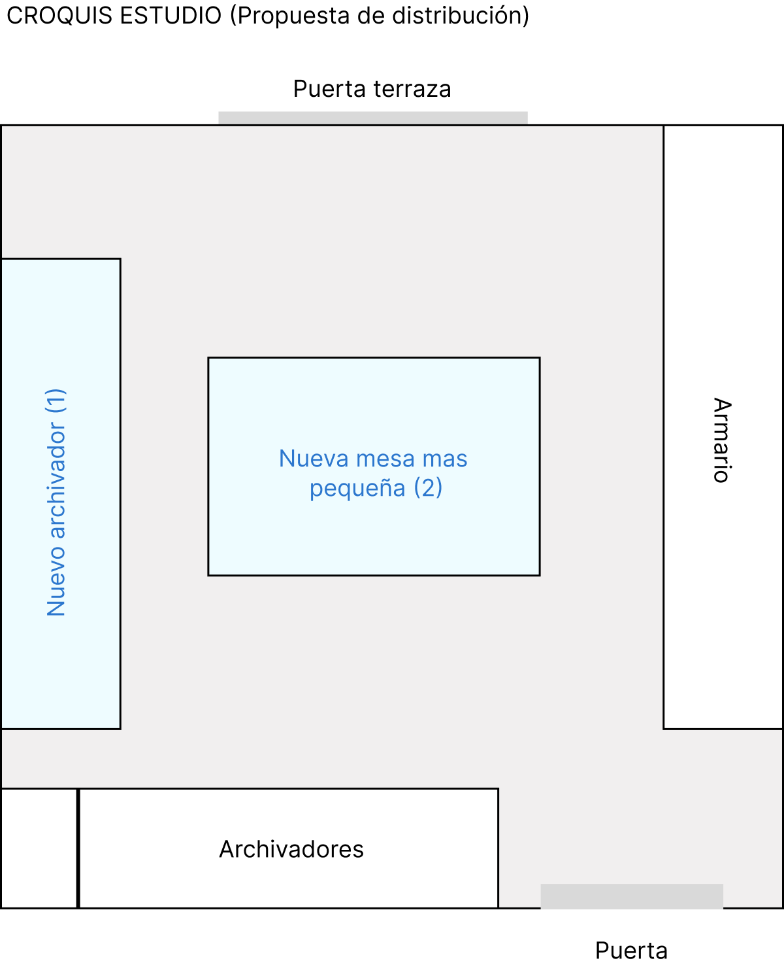

Igualmente sería necesario intervenir en el salón, liberando espacio para añadir mas espacio de almacenamiento (Nuevo archivador 4):

